Instructivo de Instalación y Configuración
OneDrive Empresarial

Propósito

XXXX

Alcance

XXXX

Paso a paso:

- Verificar que no se tenga instalado ningún producto de Office Standard 2013.

- Si el equipo tiene instalada alguna herramienta de Office 2013 como lo es Proyect o Visio deberá realizar la instalación del OneDrive siguiendo el paso 6.

- Si el equipo no tiene instalada ninguna herramienta de Office 2013 proceda con la instalación del OneDrive Empresarial especificados en el paso 4.

- Ejecute el instalador de OneDrive que se encuentra alojado en la siguiente ruta: \\esanchez\Soporte\OneDrive Empresarial e instale el paquete según versión de sistema operativo.

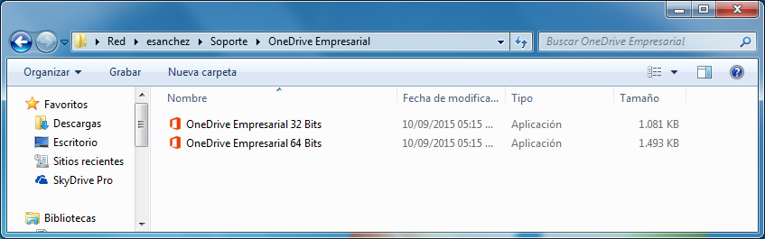

- Una vez se esté instalando aparecerá una ventana la cual al llegar a su 100% se cerrará automáticamente y cargara la ventana de activar office la cual debe cerrar y continuar con el paso No 7

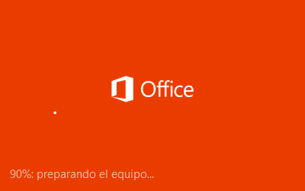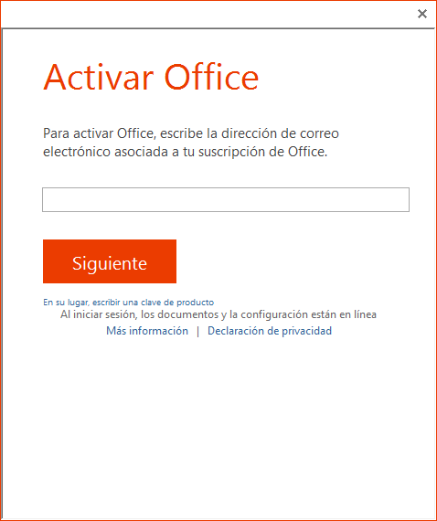

- Ejecute el instalador de Office 2013 desde donde tenga el medio de instalación.

  - Una vez ejecutado el instalador de Office 2013 en la pestaña de actualizar seleccione la opción (Mantener todas las versiones anteriores).

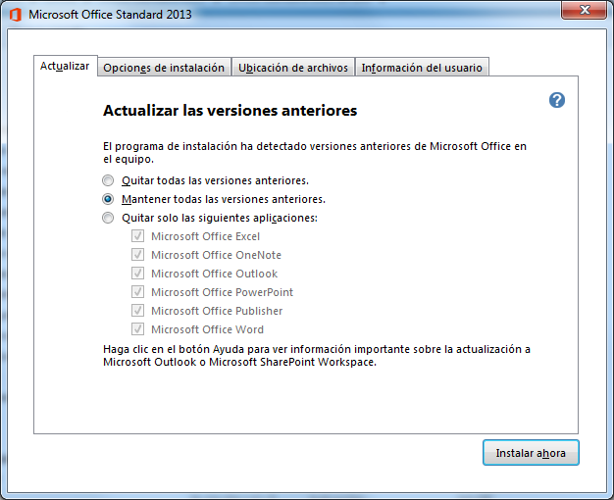

  - En la pestaña de opciones de instalación deje únicamente habilitada la opción de Microsoft SkyDrive Pro

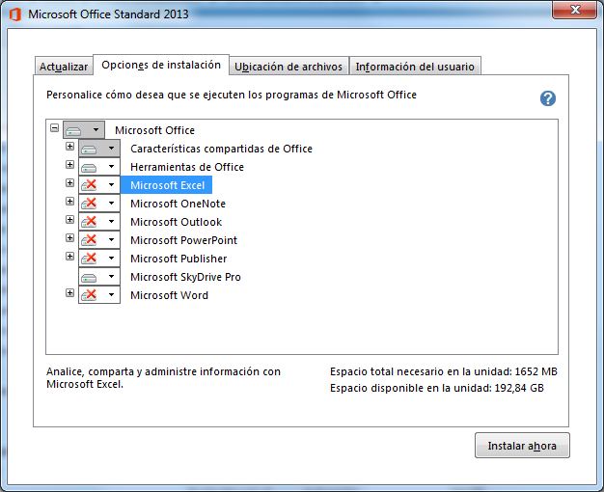

- En el menú de inicio aparecerá la opción de OneDrive para empresa ejecútela dando clic sobre la misma.

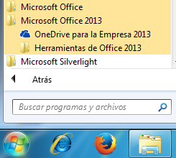
- Una vez ejecute el OneDrive aparecerá la ventana de configuración solicitando una URL
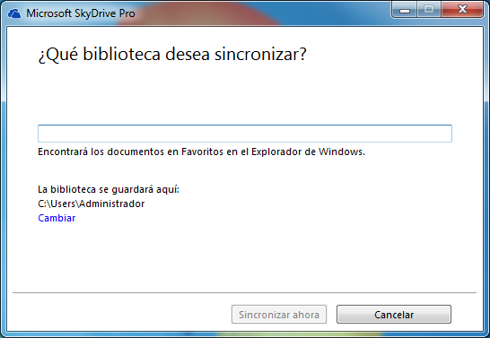

- Para obtener esta URL deberá ingresar a su cuenta de Office 365 mediante el siguiente link mail.office365.com, una vez ingrese a su correo ubique la opción de OneDrive.
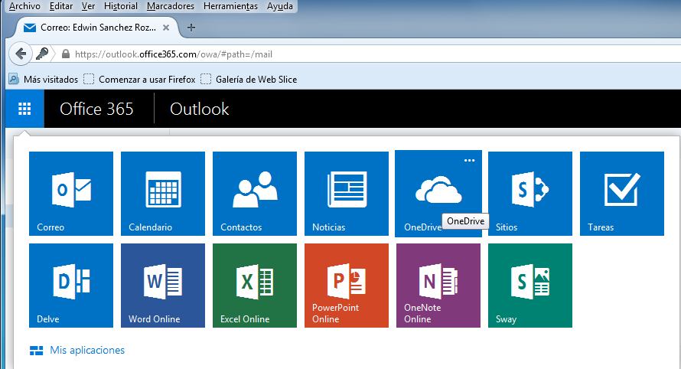

- Una vez este en el OneDrive Web copie la URL
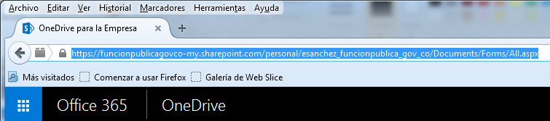

- Pegue la URL copiada en el campo en blanco de la ventana de configuración del OneDrive y de clic en la opción de Sincronizar ahora.
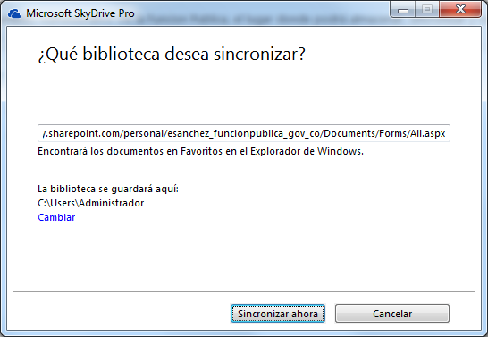

- Aparece una ventana solicitando sus datos de ingreso deberá colocar si correo completo usuario@funcionpublica.gov.co y dar clic en siguiente.

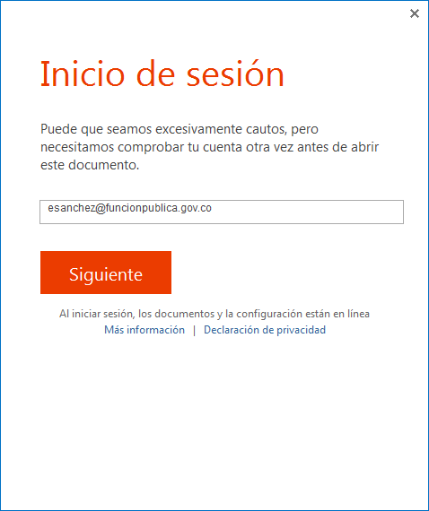
- Aparecerá la ventana de inicio de sesión sobre la cual debe colocar su clave de ingreso y dar clic en iniciar sesión.
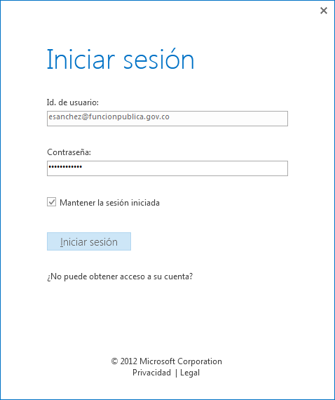
- Al iniciar sesión se iniciará la configuración al terminar de clic el mostrar los archivos
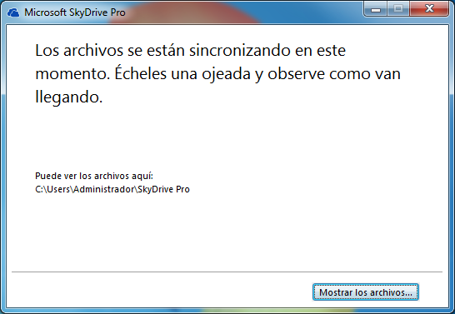

- La carpeta que aparece está totalmente en blanco sobre la cual puede colocar la información que desea ver desde la web mediante el office365.
